ПЕРВОЕ МЕСТО
"ЭКСПЕРТНАЯ МЕДИЦИНСКАЯ СИСТЕМА ПО ГОМЕОПАТИИ КАК СОВРЕМЕННЫЙ МЕТОД ОПРОСА, АНАЛИЗА И ПРИНЯТИЯ РЕШЕНИЯ В ВЫБОРЕ ГОМЕОПАТИЧЕСКОГО ЛЕКАРСТВЕННОГО СРЕДСТВА"
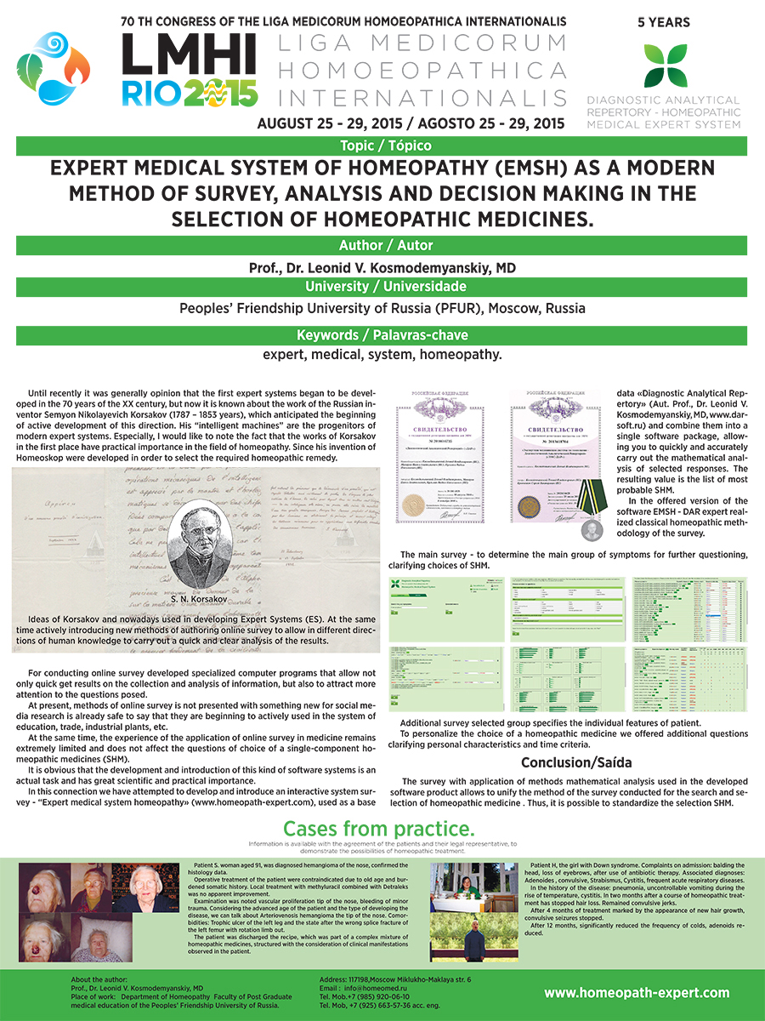

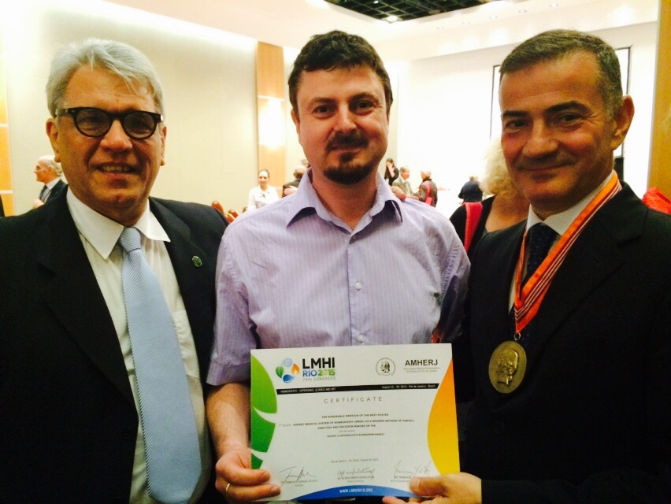

Cлева - Francisco Vargas de Oliveira Villela - Congress President
В центре - профессор Леонид Космодемьянский
Cправа - Dr. Renzo Galassi - LMHI President

